实验报告
学 号 | 21050005076 |  | 姓 名 | 田晶怡 | 专业班级 |  | 2021级智能科学与技术
课程名称 | 机器学习 |  |  |  | 学期 |  | 2024年 春季学期
任课教师 | 仲国强 |  | 完成日期 | 2024/6/4 |  | 上机课时间 |  | 2024/5/27
实验名称 |  | 基于机器学习算法的人脸识别系统
- 实验目的
1.实现基于支持向量机的人脸识别方法、基于卷积神经网络的人脸识别方法等（至少实现两种方法）。
2. 采用多个性能指标评价（不限于准确率accuracy、F1值等）进行方法对比。

- 实验原理：
基于机器学习的人脸识别系统
基于机器学习的人脸识别系统是一种利用计算机视觉和模式识别技术来自动识别和验证人脸的系统。它的原理涉及三个主要步骤：
1.人脸检测：该步骤旨在从图像或视频中检测出人脸的位置。常用的方法包括基于 Haar 特征的级联分类器、基于深度学习的卷积神经网络(CNN)等。这些方法通过训练一个分类器来判断某个区域是否为人脸。
2.特征提取：在此步骤中，系统从检测到的人脸中提取出具有区分性的特征向量。传统的方法使用的是基于人工设计的特征，如局部二进制模式(Local Binary Patterns，LBP)、主成分分析(Principal Component Analysis，PCA)等。而现代的方法则借助深度学习模型(如FaceNet、ArcFace)来学习高层次的表征。
3.人脸识别：在这一步骤中，使用提取到的人脸特征，训练分类器。随后根据输入的人脸数据进行识别并输出识别结果。
基本实现流程
1.数据收集:首先需要收集大量的人脸图像数据集。这些数据集应包含具有不同人物的正面人脸图像，并且要求图像质量和角度差异较大，以覆盖各种情况。
2.数据预处理:对采集到的人脸图像进行预处理，包括图像去躁、裁剪和调整大小等操作。此外，还可以使用直方图均衡化或归一化来增强图像的对比度和亮度。
3.人脸检测:利用人脸检测算法，如基于 Haar 特征的级联分类器、基于深度学习的卷积神经网络(CNN)、YOLO 等，来检测输入图像中的人脸位置。
4.特征提取:使用特定的特征提取算法从每个检测到的人脸中提取出具有区分性的特征向量。常用的方法包括局部二进制模式(Local Binary Patterns，LBP)、主成分分析(PrincipalComponent Analysis，PCA)和深度学习模型(如FaceNet、ArcFace)。特征提取的目标是将人脸图像转换为高维特征向量，保留人脸的关键信息。
5.训练分类器:使用提取到的人脸特征向量和对应的标签(人物身份)来训练一个分类器模型，如支持向量机(Support Vector Machines，SVM)、k近邻(k-Nearest Neighbors，k-NN)等。分类器模型将学习如何根据输入的特征向量进行人脸识别。
6.测试:在测试阶段，将待识别的人脸图像通过相同的预处理、人脸检测和特征提取步骤获取特征向量。然后，利用训练好的分类器模型将提取到的特征向量进行分类（识别）。

- 实验内容：
- 数据集介绍
本次实验我主要使用两个数据集，一个是sklearn库自带的一个数据集fetch_lfw_people，另一个是我自己收集的数据集MyImage。接下来简要介绍。
fetch_lfw_people（）数据集：
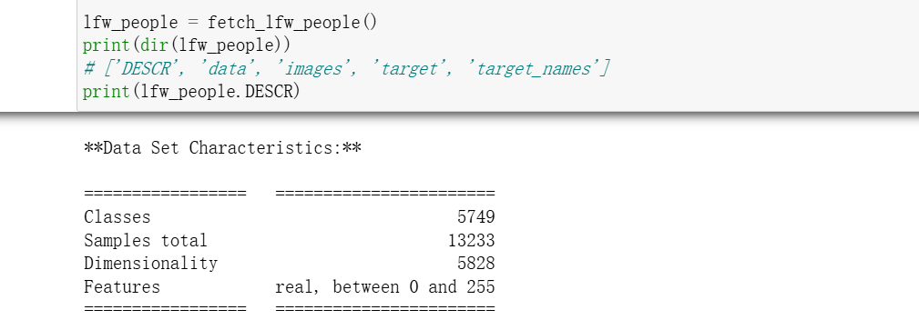
输出信息很多，这里就不一一展示了。可以看到，该数据集共5749类，即一共有5749人，样本总数为13233，每张照片维度为5828，特征范围是0-255。该数据集有两种使用模式，第一种用于人脸识别任务，多分类任务，导入时需要在数据集中表明参数（在代码中有体现），即进行数据过滤；第二种模式通常用于面部验证任务，每个样本是一对照片，判断属不属于一个人。本实验采用第一种使用方法。
MyImage()数据集：

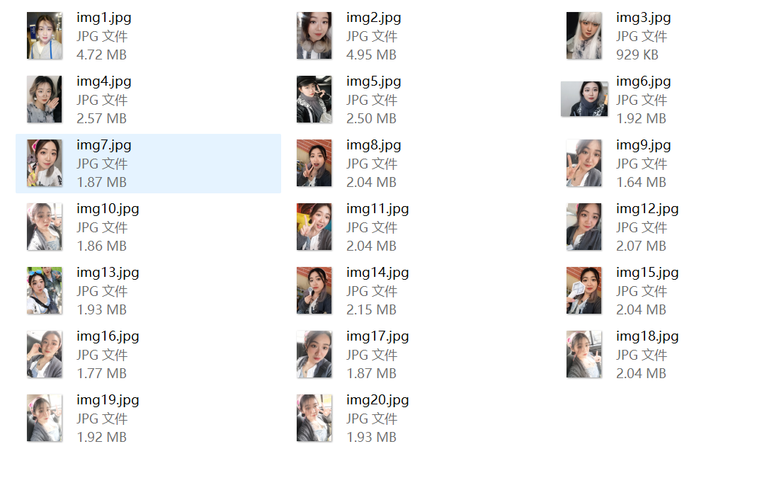
这里是我自己收集的三个人（包括我自己）的面部图像，分成了train和test两个文件夹，训练集是3*20，测试集是3*4，比较小的数据集（不主要用于模型训练，仅用于模型的使用展示，即好玩）。
- 基于SVM的人脸识别系统
主要代码：
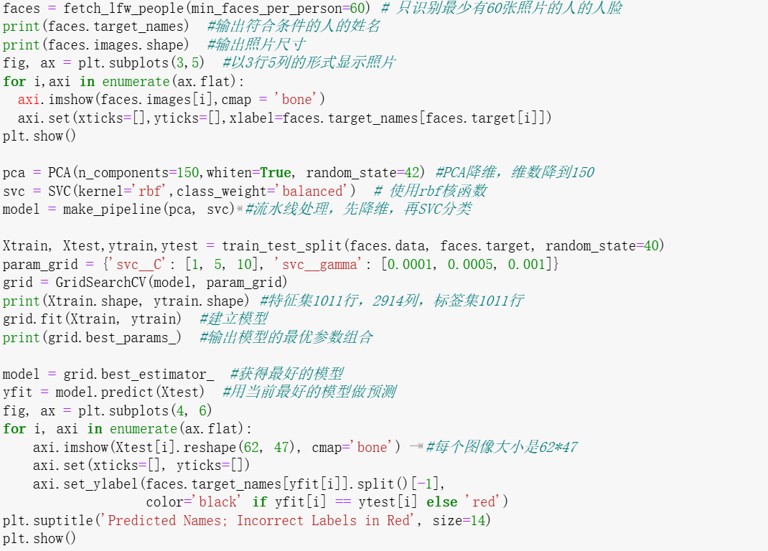
首先获取至少有60张人脸图像的类作为训练集（训练集太少的话模型性能一般）。
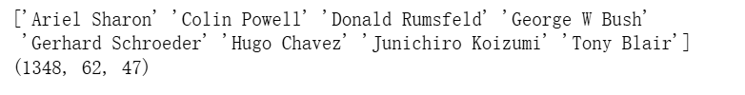
得出符合条件的有8个类别，共1348张图。
然后调用sklaern库，先进行PCA降维进行特征提取，将数据集维度5828降到150。然后调用SVM模型创建分类器，class_weight='balanced'表示为每个类赋予一个权重，使得每个类都有相同数量的样本。创建模型Model（流水线对象），先应用PCA进行数据预处理，然后将处理后的数据传递给SVC进行分类。优化器采用的是GridSearchCV对象，用于在参数网格上搜索最佳参数组合。参数网格param_grid，用于GridSearchCV，'svc__C'和'svc__gamma'是SVC分类器的两个参数，C是正则化参数，gamma是核函数的参数。使用GridSearchCV在训练集上搜索最佳参数组合，得出最优的模型model。然后对测试集进行预测即可。这里我多加了一个“标红判断”，即识别错的人名标红，然后和图片一起展示出来，具有非常好的可视化效果。

- 基于卷积神经网络的人脸识别系统
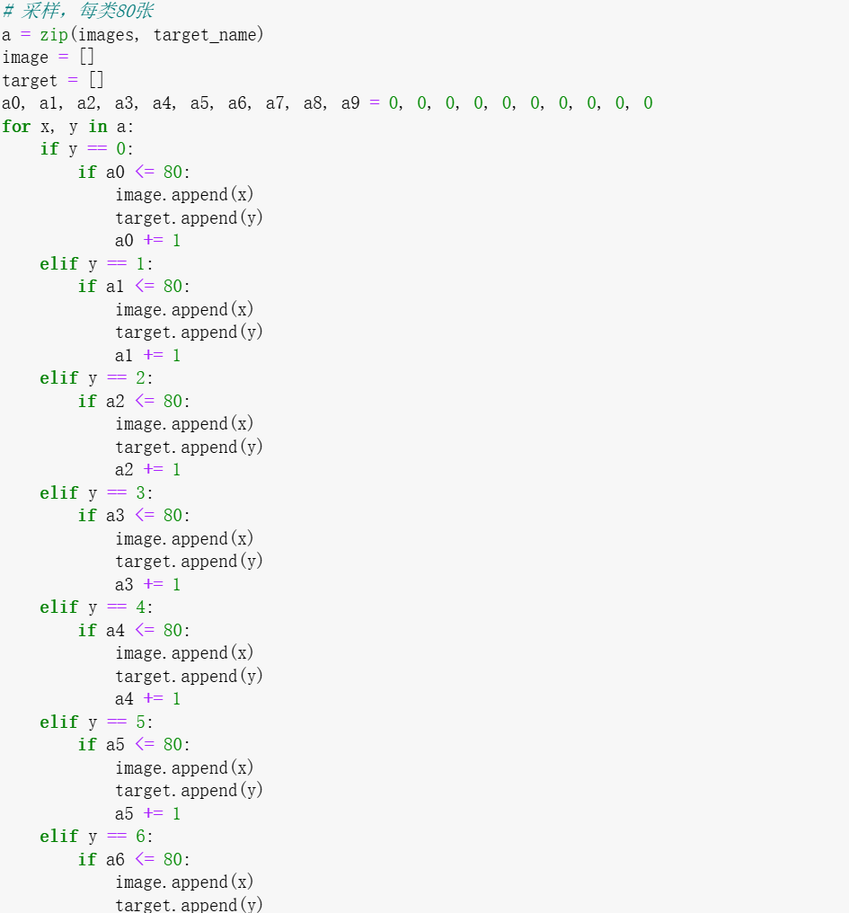
这段代码是用来对从LFW数据集中加载的人脸图像进行采样，确保每个类别的样本数量都是80张。LFW数据集包含了大量的人脸图像，但并非每个类别都有足够多的样本。为了平衡每个类别的样本数量，代码使用了一个循环来检查每个样本的类别，并将其添加到相应的类别列表中，直到每个类别的样本数量达到80张为止。
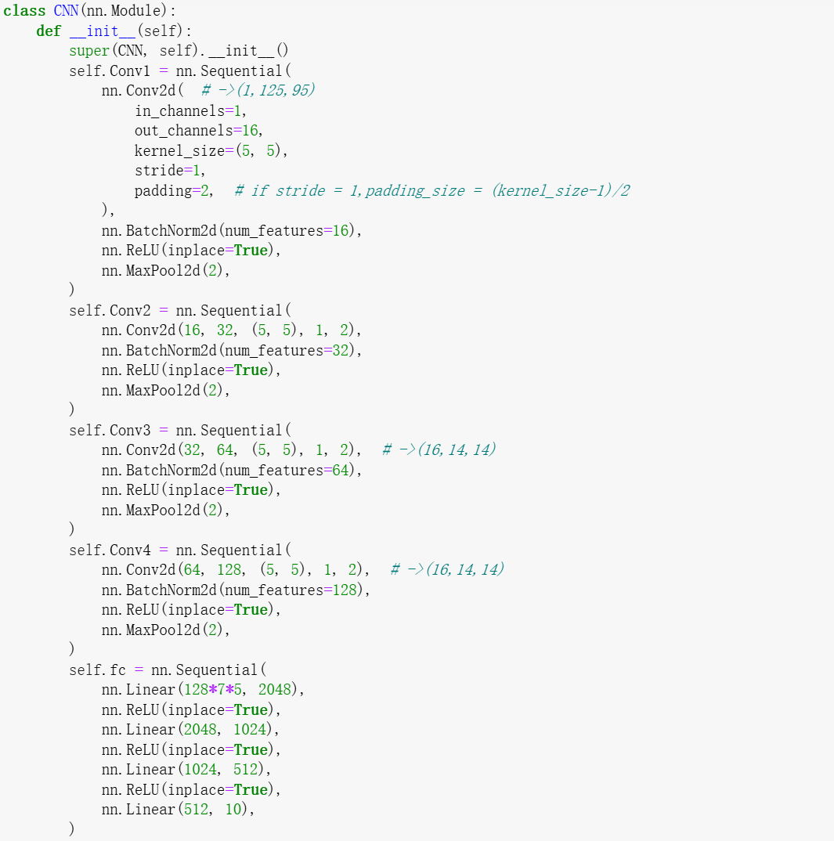
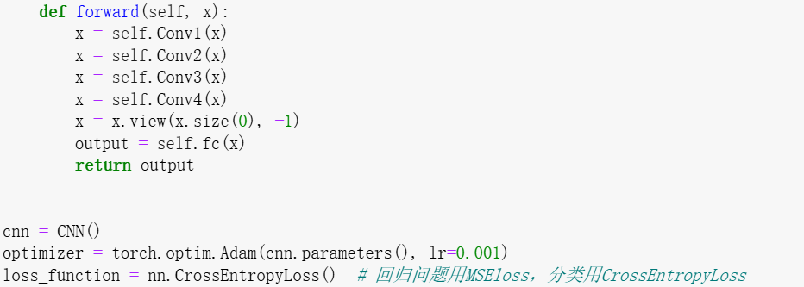
以上的代码是神经网络的结构，我一共定义了4个卷积层，和一个全连接层。卷积层中包括一个2d卷积层、批量归一化层、激活层和池化层。因为输入的图像是处理过的灰度图，所以第一层卷积层的输入通道数为1，其他的参数用的都是卷积网络实现的常见量。对于全连接层fc，其输入特征数量是Conv4输出展平后的特征数量，而输出特征为10，是因为要用来训练网络的数据集为10类。然后通过定义的向前传播函数实现以上各层即可，x = x.view(x.size(0), -1) 将4D的卷积层输出转换为2D的向量，以便后续的全连接层可以处理。这里的优化器选择Adam优化器，用于更新网络参数，损失函数选择交叉熵损失函数CrossEntropyLoss,用于分类任务。
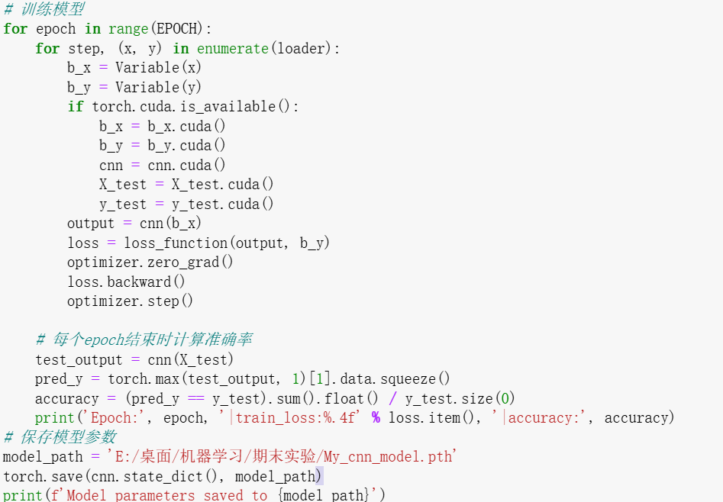
然后是模型的训练。将当前批次的输入图像x和标签y转换为Variable对象，Variable对象可以自动求导。接着使用刚刚定义好的模型cnn对输入图像进行向前传播，得到网络预测的输出output，对其进行损失计算。optimizer.zero_grad()清空优化器中的梯度，为下一次反向传播做准备。loss.backward()对损失进行反向传播，计算网络参数的梯度，optimizer.step()使用梯度更新网络参数。每个迭代结束后输出一下训练损失和准确率。
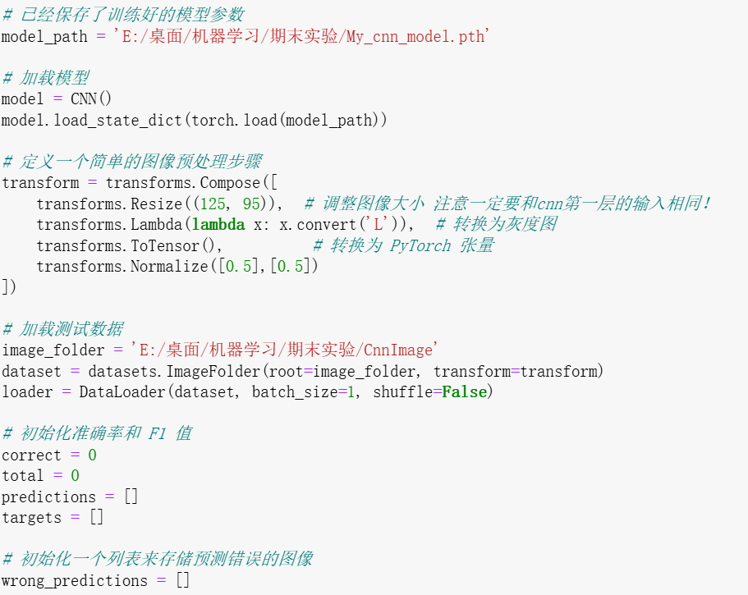
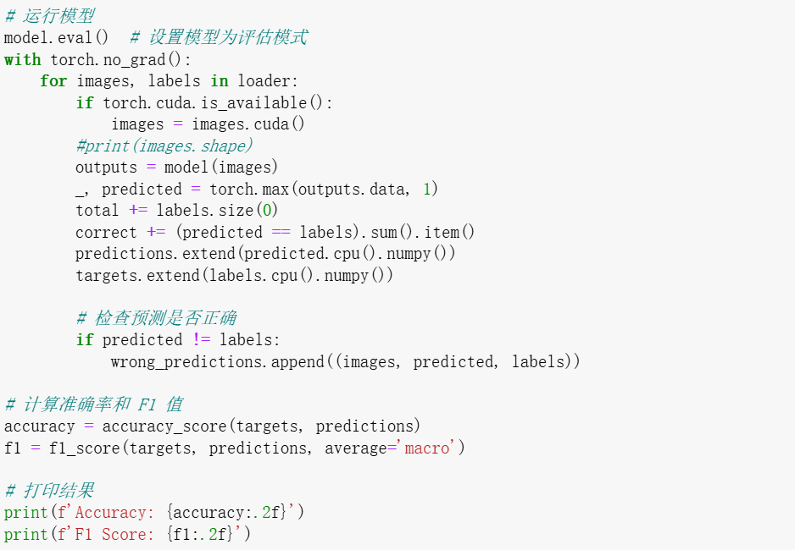
以上代码实现的是模型的一个应用，将上一步训练保存好的模型加载进来，输入的测试图像为单个人物的数据集（训练时作为训练集一部分的人物Colin Pwell,该人物共有200多张图像，训练集取了80张，再取没参与过训练的80张），看看模型的效果如何。
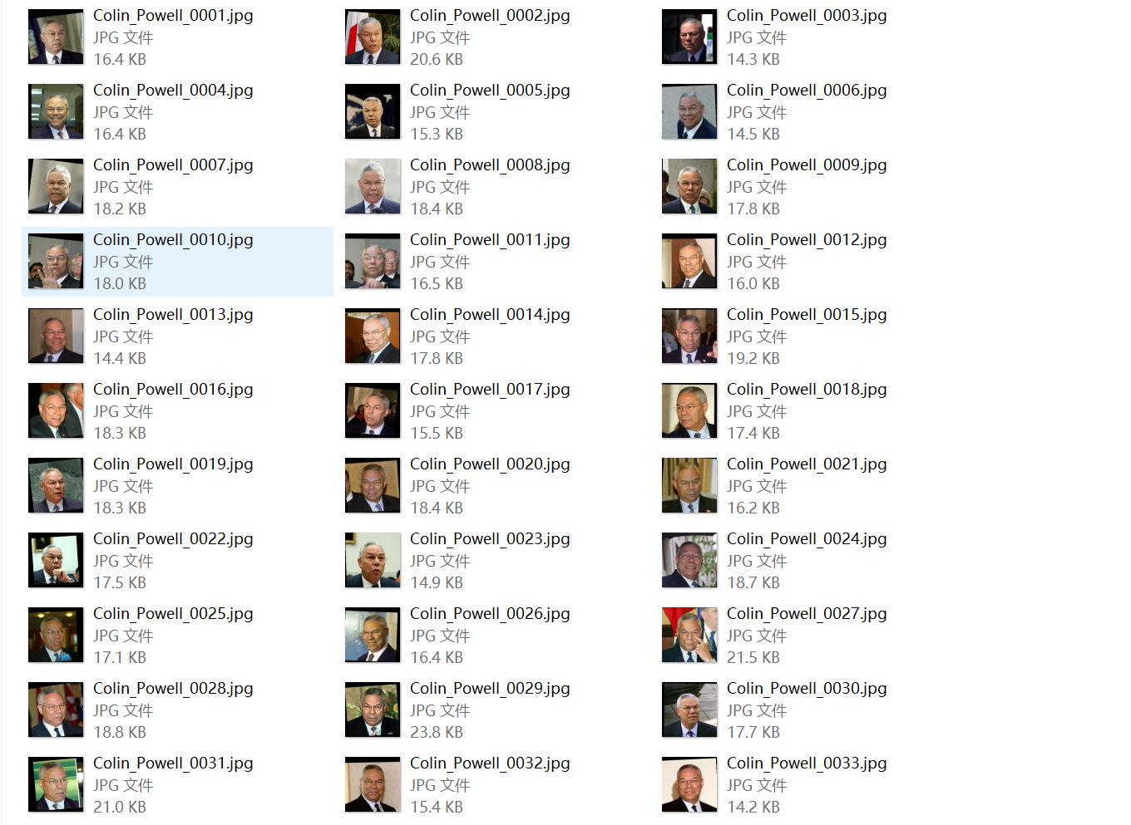

- 实验结果及问题：
实验结果：
- 基于SVM的人脸识别系统：
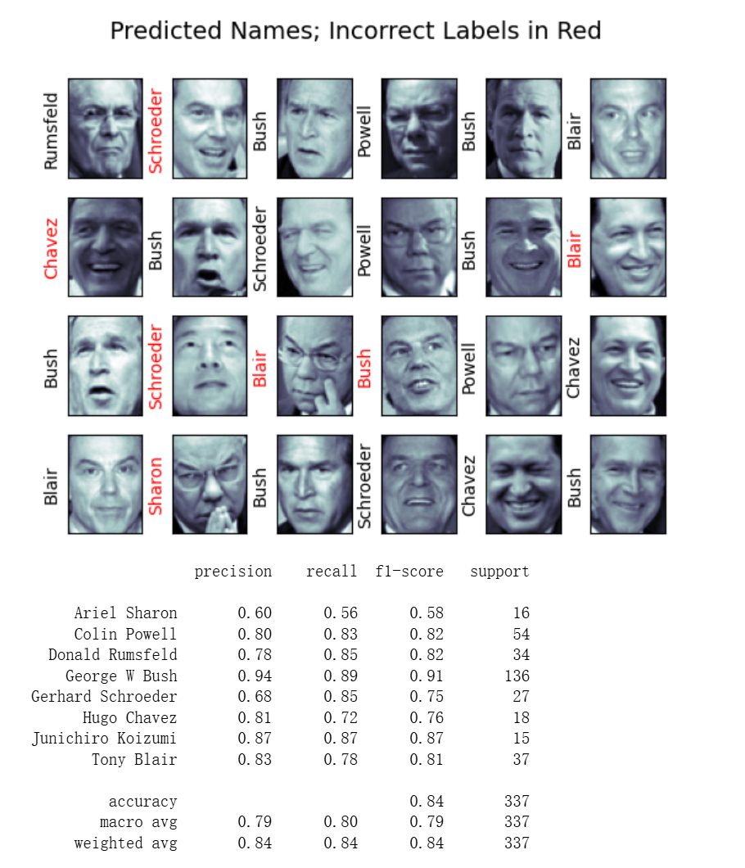
fetch_lfw_people数据集结果。可以看到accuracy为84%，每个人物的precision和F1的值也不错，模型效果较好。
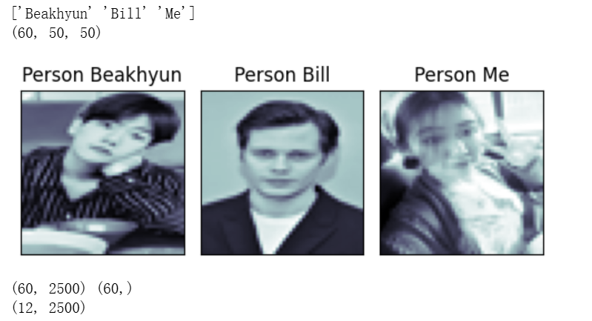
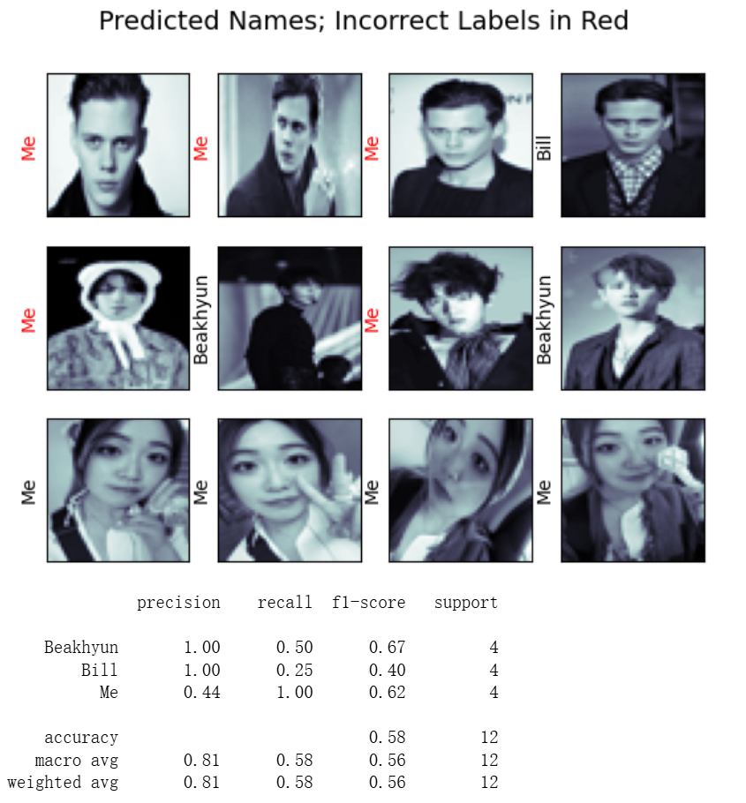
MyImage数据集结果。可以看到，相比起上一个数据集，这次的识别效果就不是很好，accuracy只有58%，很有可能是因为数据集太少了的缘故，可见训练数据集的选择对于模型的构建至关重要。

- 基于卷积神经网络的人脸识别系统：
对多类人物的识别测试：
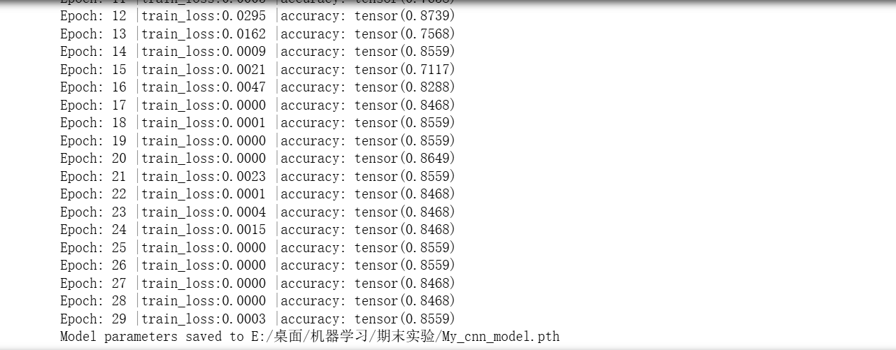
迭代30次的结果，可以观察到在第20次迭代左右，模型的loss已经很低了，再继续迭代会过拟合。后面的迭代模型的accuracy趋于稳定在84%-85%,可以看见，这个模型的效果也是不错的。
对单一人物的识别测试：
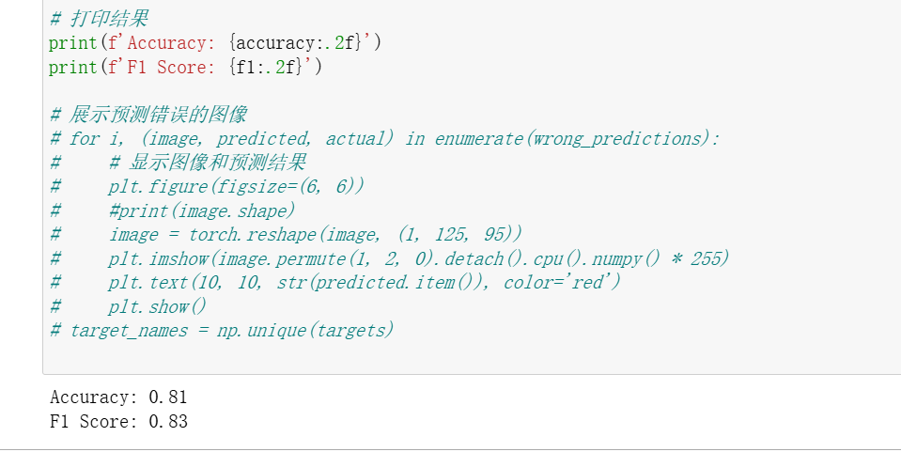
可以看到accuracy和F1的值也是挺不错的，由以上可看出此模型的构建较为成功。

3．问题：
问题1：寻找最优模型失败
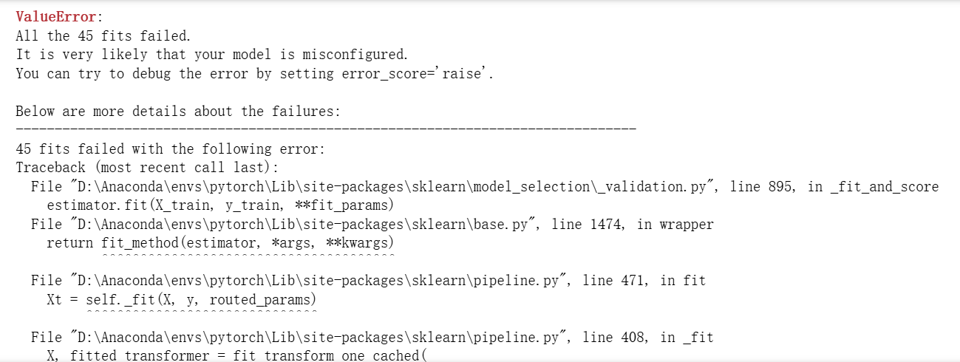
解决方法：使用GridSearchCV工具来搜索最优的SVM参数组合失败，因为我自己提供的Myimage数据集数量太少。直接用先降维，再SVC分类的简单模型处理简单数据集即可。

问题2：在对单个人物进行识别时，总是显示图像维度和模型不匹配
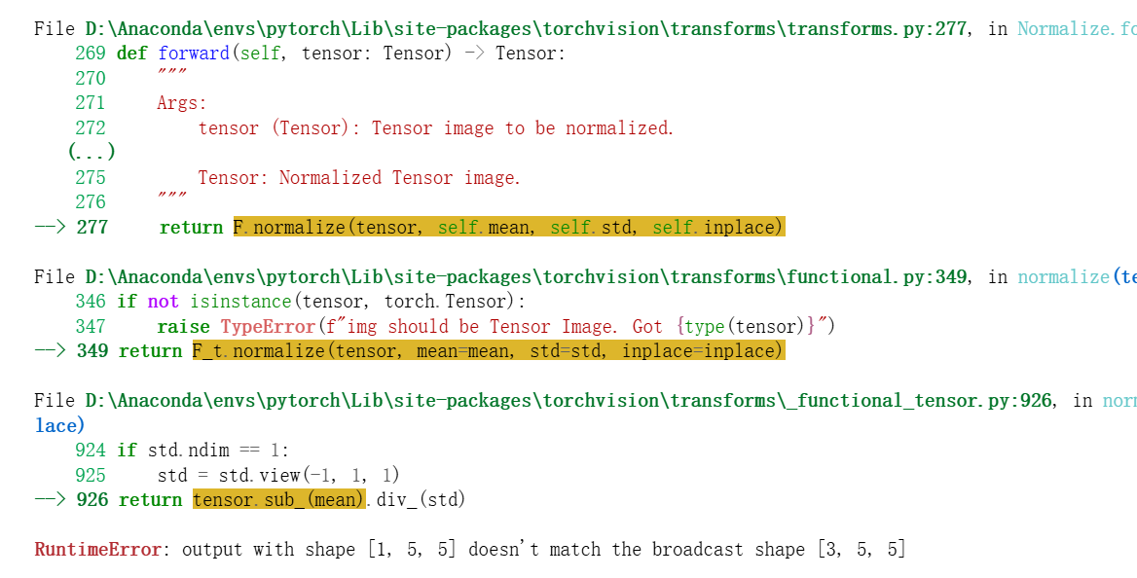
解决方法：定义transforms.Compoes对输入图像进行预处理，注意调整图像大小和cnn第一层卷积层的输入尺寸相同。
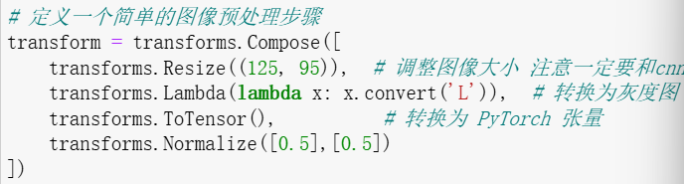

问题3：进入卷积图片尺寸太小：
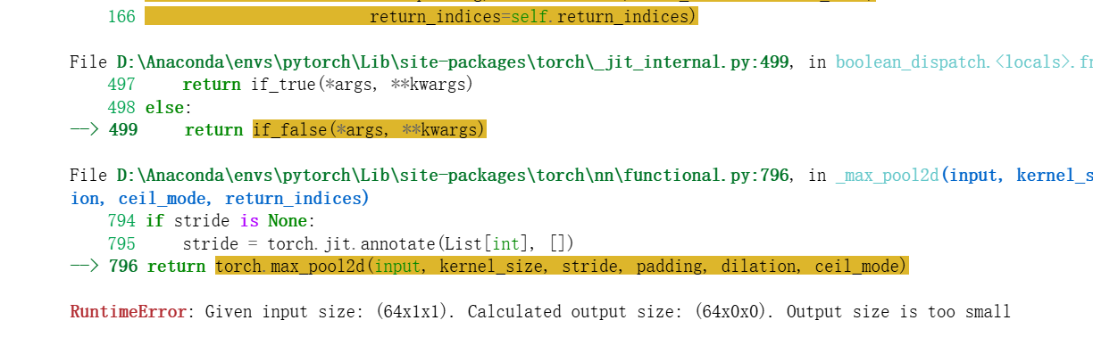
解决方法：一开始我尝试用cnn模型测试MyImage数据集，于是出现上以上报错，根据报错内容来看，是卷积到最后图像卷没了，还是数据集过少的问题，替换为Colin Pwell数据集后报错消失。

- 心得：
通过本次实验，我深入了解了基于SVM和卷积神经网络的人脸识别系统的设计和实现。实验中，我首先使用SVM算法进行特征提取和分类，通过网格搜索找到最佳参数组合实现模型，然后使用交叉熵损失函数和Adam优化器训练卷积神经网络模型。在实验过程中，我注意到了数据预处理的重要性，如归一化和图像增强，以及模型训练过程中的超参数调整。实验结果显示，卷积神经网络模型的准确率略高于SVM算法，表明CNN在图像识别任务中的优越性。此外，实验中我还学会了使用PyTorch框架和使用sklearn库进行模型的构建和训练，以及如何保存和加载模型参数。总的来说，本次实验使我更加熟悉了深度学习和图像识别领域的相关技术，也为我今后在这个领域的进一步研究奠定了基础。

